Arduino Setup Documentation

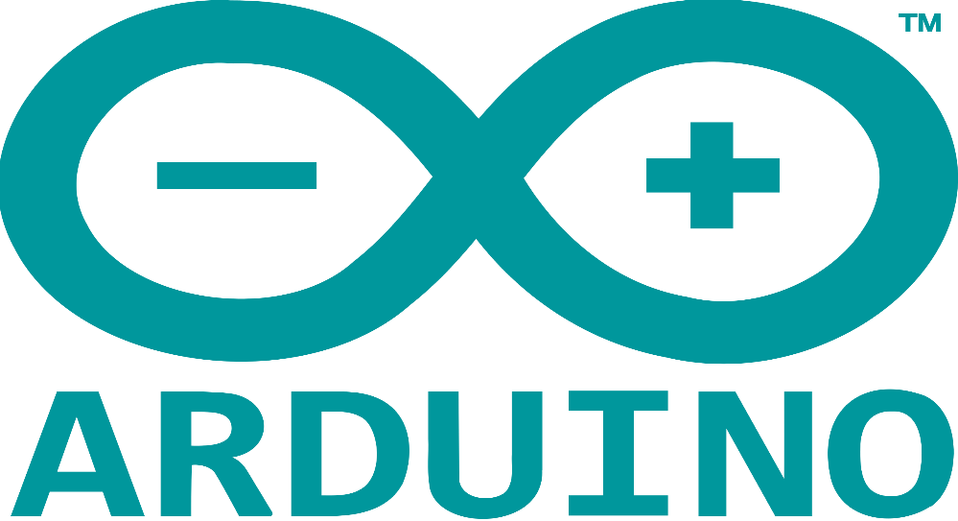

Introductie
Dit document is geschreven om meer toelichting te geven op de opstelling van de Arduino microcontroller welke de sensoren uitleest en de waardes doorstuurt naar de Unity game engine. Over de communicatie tussen Arduino en Unity is ook meer te lezen evenals het installeren en uploaden van de code naar een nieuwe arduino.

Uploaden van de code naar een arduino

- Installeer de arduino IDE als deze nog niet op het apparaat staat
Link: https://www.arduino.cc/en/software
- Navigeer naar de volgende folder VerborgenOog/Assets/Arduino/ ValueReadingAndSending en dubbelklik op het .ino bestand
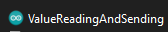
- Verbind de arduino de pc door middel van een usb kabel.
- Ga naar sketch -> tools -> port en kijk aan welke com port de arduino zit aangesloten
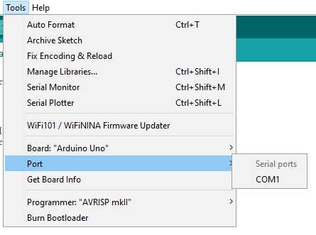
- Upload de sketch door middel van het pijltje links bovenin
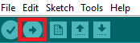
- Wanneer het programma links onderin aangeeft dat de sketch is geupload, is het uploaden van de sketch naar de arduino geslaagd en kan de arduino de waardes van de opstelling uitlezen

Opstelling

Let op, de snelheidsmeter moet ALTIJD aan een 5v port aangesloten zitten anders werkt deze niet!!
Snelheidsmeter: Deze sensor wordt aangesloten aan een 5v port, ground en een digitale sensor pin met het nummer 12.
LeftRightPotmeter: Deze sensor wordt aangesloten aan een 5v port, ground en een analoge sensor pin met het nummer 2.
UpDownPotmeter: Deze sensor wordt aangesloten aan een 3.3v port, ground en een analoge sensor pin met het nummer 1.
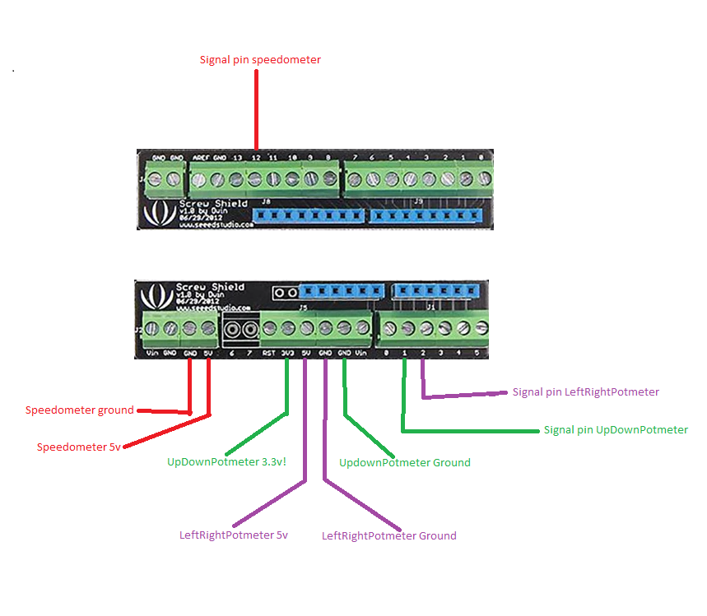

Communicatie Arduino en Unity
De communicatie tussen arduino en unity verloopt serieel. Er zijn twee scripts welke hier bij helpen. De arduino file welke zorgt dat de waardes van de sensoren worden uitgelezen en doorgestuurd naar de unity engine, en het script in de unity engine dat verantwoordelijk is voor het ontvangen en vertalen van de verkregen code

Arduino code

Variabelen
Naam | Functie
speedPin | De naam voor de port waaruit de digitale waardes van de snelheidsmeter worden gelezen
directionPin | De naam voor de port waaruit de analoge waardes van de links en rechts potmeter worden gelezen
updownPin | De naam voor de port waaruit de analoge waardes van de omhoog en omlaag potmeter worden gelezen
val | Digitale waarde van de snelheidsmeter, uitgedrukt in een 1 of 0.
sensorState | De huidige status van de sensor uitgedrukt in een LOW of HIGH value.
speedVal | Opslag voor de waarde komend van speedPin
directionVal | Opslag voor de waarde komend van directionPin
updownVal | Opslag voor de waarde komend van updownPin
speedAmount | De waarde van de snelheid na de berekening
beginToken | Beginnende teken voor de seriele communicatie met unity
divider | Scheiding van het type data en de waarde voor het type data
endToken | Eindteken voor de seriele communicatie met unity
previousMillis | Opslag voor de laatste tijd dat een functie is uitgevoerd, uitgedrukt in ms
interval | De tijd tussen het sturen van de snelheid naar de unity engine, uitgedrukt in ms

Unity code

De unity code ontvangt een bericht in de volgende vorm van de arduino : %Speed:100#
Dit bericht wordt uit elkaar gehaald door middel van de onderscheidende tekens en worden vervolgens gebruikt door een ander script in de unity engine om de dolfijn te bewegen.

LET OP, het script pakt altijd de zelfde COM port. In dit geval COM4!

